JUDUL (Font Times New Roman, 12pt, Bold, Align Center)

TITLE IN ENGLISH (Font Times New Roman, 12pt, Bold, Align Center)

Nama Penulis¹*, Nama Penulis², Nama Penulis² (12pt, Bold, Align Center)

¹Program studi, Fakultas, Universitas, Alamat Instansi
²Program studi, Fakultas, Universitas, Alamat Instansi (jika berbeda afiliasi)
*Email: e-mail@e-email.com
(11pt, Italic, Align Center)

Judul harus relatif singkat tetapi informatif. Untuk kajian pustaka, di belakang judul agar ditulis: Suatu Kajian Pustaka. Judul harus dituliskan dalam bahasa Indonesia dan bahasa Inggris. Nama lengkap setiap penulis tanpa gelar akademik. Alamat kelembagaan, organisasi, instansi atau institusi penulis ditulis lengkap. Penulis utama harus ditandai dengan tanda bintang (sebagai penulis korespodensi) dan menyertakan alamat e-mail. Jika para penulis berasal dari berbagai organisasi, alamat mereka juga harus disebutkan dan ditunjukkan menggunakan nomor di belakang nama masing-masing.

INTISARI
Intisari terdiri atas maksimal 250 kata, secara singkat dan jelas mengutarakan tujuan, metode dan hasil penelitian serta manfaatnya. Intisari ditulis dalam bahasa Indonesia dan Inggris, diketik dengan jarak 1 spasi.

Kata kunci: ammonia (NH₃), histopatologi, insang, Danau Batur

ABSTRACT
Abstract terdiri atas maksimal 250 kata, secara singkat dan jelas mengutarakan tujuan, metode dan hasil penelitian serta manfaatnya. Intisari ditulis dalam bahasa Inggris (jika naskah dalam bahasa Indonesia), diketik dengan jarak 1 spasi.

Keyword: ammonia (NH₃), histopatology, gill, Batur Lake

PENDAHULUAN
(INTRODUCTION, jika naskah dalam bahasa Inggris)
Memberikan penjelasan singkat mengenai latar belakang, dasar pemikiran, maksud dan tujuan penelitian yang disajikan dalam naskah.
Judul bab, sub bab, sub-sub bab ditulis mulai dari tepi tanpa diakhiri titik, font tebal (bold). Judul setiap bab dengan huruf besar (kapital). Sub judul ditulis dengan huruf besar pada huruf permulaan setiap kata. Sub-sub judul ditulis dengan huruf kecil, kecuali huruf kata pertama di awal kalimat ditulis dengan huruf besar.
Dalam mengutip pendapat orang lain, digunakan sistem nama penulis dan tahun. Contoh: Jansman (1993) atau Wina et al. (2000) apabila di awal kalimat, di akhir kalimat ditulis (Wina et al., 2000).

BAHAN DAN METODE
(materialS and methods, jika naskah dalam bahasa Inggris)
Metode yang digunakan harus diuraikan secara singkat dan mengutip referensi. Metode baru atau diubah (dimodifikasi) dapat dijelaskan secara rinci. Metode statistik dan tingkat signifikansi yang dipilih harus dinyatakan secara jelas.

Hasil (results)
Bagian yang mengandung cukup penjelasan dan interpretasi untuk memungkinkan pembaca memahami informasi apa yang diperoleh dalam pengamatan atau percobaan. Semua tabel dan gambar harus dirujuk dalam teks dan diberi nomor urut, judul singkat tetapi jelas dandibuat pada satu halaman (tidak terpotong). Hasil yang sudah ditulis dalam bentuk tabel tidak perlu diulang dalam bentuk lain (grafik atau histogram). Tabel dibuat dengan bentuk terbuka dan diberi judul tentang isi tabel. Keterangan isi tabel, bila diperlukan, dicantumkan sebagai catatan kaki, diberi nomor. Dimungkinkan huruf atau angka dalam tabel dengan font yang lebih kecil.

Tabel 1. Contoh format tabel.
(judul tabel font 12pt, Align Center)
No. | Nama alat dan bahan | Kegunaan
1. | GPS | Untuk menetapkan koordinat lokasi penelitian
2. | pH meter | Untuk mengukur pH dan Suhu perairan
3. | DO meter | Untuk mengukur kadar oksigen terlarut dalam air
4. | Botol sampel | Untuk menyimpan sampel air
5. | Sampel air danau | Sebagai air yang akan diukur kualitasnya
6. | Akuades | Sebagai penetral kondisi alat
7. | Coldbox | Sebagai penyimpan sampel air
8. | Spectofotometri | Untuk mengukur kadar Total Ammonia Nitrogen (NH₃-N)
Keterangan: keterangan tabel font 12pt, Align Center, tabel Align Center.

Pembahasan (Discussion)
Memberikan interpretasi dari hasil yang diperoleh dalam perspektif hasil penelitian sebelumnya dan penelitian saat ini yang relevan dengan hasil penelitian. Memastikan bahwa hasil dari masing-masing tujuan dinyatakan dan diinterpretasikan.

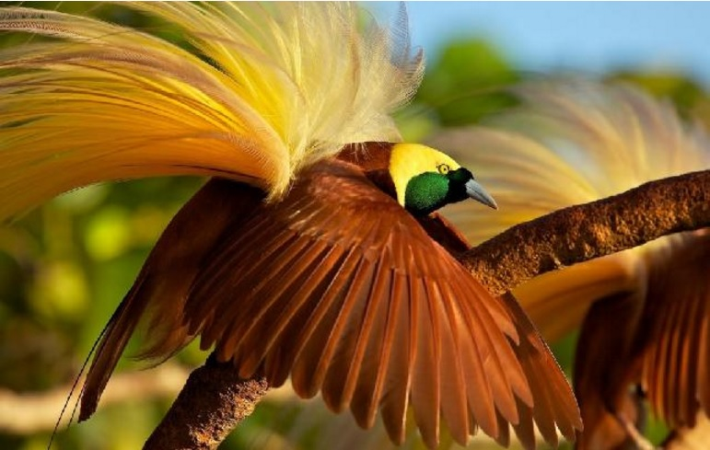
Gambar 1. Contoh gambar font 12pt, Align Center (Sumber: Dokumentasi Pribadi, 2016).

Hasil (results) dan pembahasan (discussion) juga dapat dikombinasikan dalam satu bagian yaitu HASIL DAN PEMBAHASAN (RESULTS AND DISCUSSION, jika naskah dalam bahasa Inggris) apabila diperlukan.

KESIMPULAN (CONCLUSION, jika naskah dalam bahasa Inggris)
Memuat kesimpulan singkat dari tujuan penelitian diikuti dengan prospek masa depan.

UCAPAN TERIMA KASIH (hanya jika diperlukan) atau ACKNOWLEDMENT (jika naskah dalam bahasa Inggris)
Informasi mengenai dukungan dana (hibah) atau dukungan lainnya dalam pelaksanaan penelitian dan penulisan.

DAFTAR PUSTAKA

Book
Author, A. A. (Year). Title of the book: Subtitle if any (Edition, if not first). Publisher.
Example:
Smith, J. A. (2020). Ecology of freshwater lakes (2nd ed.). Springer.

Chapter in a Book
Author, A. A. (Year). Title of the chapter. In B. B. Editor & C. C. Editor (Eds.), Title of the book (pp. xxx–xxx). Publisher.
Example:
Brown, R. T. (2018). Microbial interactions in soil. In D. L. Peterson & J. K. Lee (Eds.), Soil microbiology and biogeochemistry (pp. 112–130). Academic Press.

Journal Article
Author, A. A., & Author, B. B. (Year). Title of the article. Title of the Journal, Volume(Issue), page range. https://doi.org/xxxxx
Example:
Li, X., & Tan, Y. (2021). Biodiversity trends in Southeast Asian forests. Journal of Tropical Ecology, 37(2), 85–97. https://doi.org/10.1017/S026646742100006X

Conference Proceeding
Author, A. A. (Year). Title of the paper. In B. B. Editor (Ed.), Title of the proceedings (pp. xxx–xxx). Publisher.
Example:
Rahman, F. M. (2023). eDNA barcoding for Indonesian river fish. In H. T. Nugroho (Ed.), Proceedings of the 5th International Conference on Biodiversity (pp. 92–99). Udayana University Press.

Bachelor’s/Master’s Thesis or Dissertation
Author, A. A. (Year). Title of thesis or dissertation (Bachelor’s/Master’s thesis or Doctoral dissertation, Name of Institution). Repository or URL (if available).
Example:
Putri, L. A. (2022). Species diversity of macroinvertebrates in the Ciliwung River (Master’s thesis, Universitas Indonesia). http://repository.ui.ac.id/handle/123456789/7890

Anonymous Report
Title of the report (Year). Publisher. https://xxxx (if applicable)
Example:
Annual environmental quality report 2023. (2023). Ministry of Environment and Forestry. https://example.go.id/environment2023.pdf

